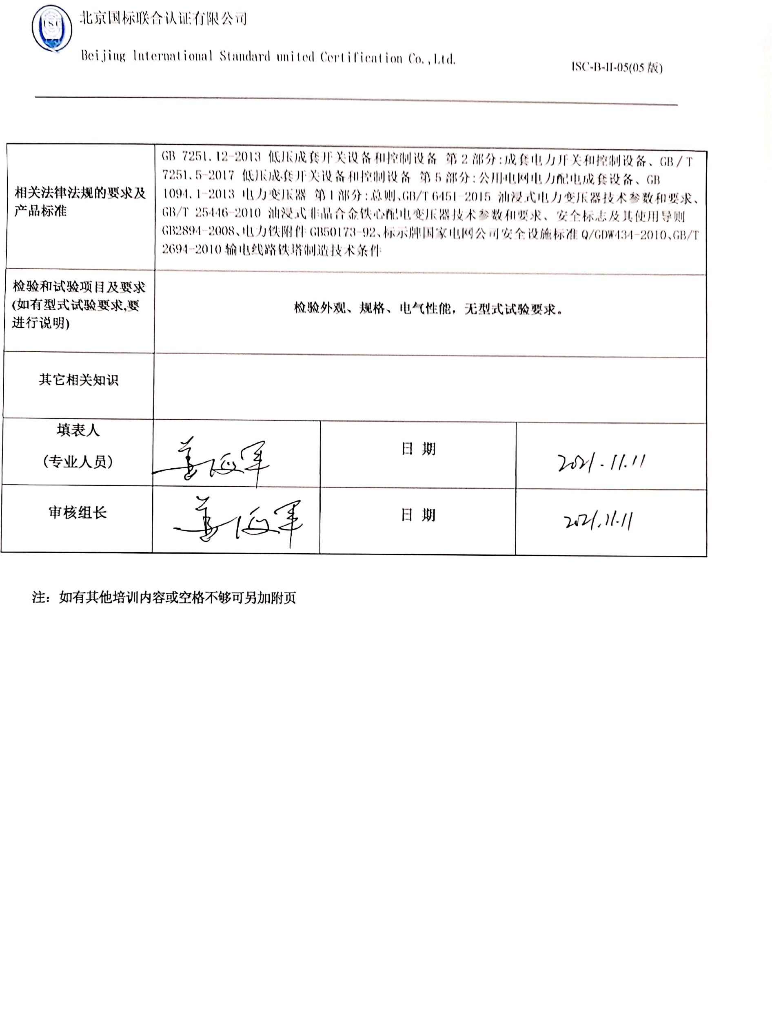**专业培训记录**

**■QMS** **□50430****□EMS** **□OHSMS** **□EnMS** **□FSMS** **□HACCP**

|  |  |  |  |  |  |  |  |  |
| --- | --- | --- | --- | --- | --- | --- | --- | --- |
| **受审核方名称** | | **山东滨德电力设备有限公司** | | | | **专业小类/**  **项目代码** | | **17.12.05;19.09.01;19.11.03;29.12.00** |
| **教师姓名** | | **姜海军** | | **专业** | **17.12.05;19.09.01;19.11.03;29.12.00** | **培训地点** | | **办公室** |
| **受培训人员** | **姓名** | **杨春光** |  |  |  |  | |  |
| **生产工艺/**  **服务过程** | | 变压器：采购→检验→备料→组装→检验→包装→入库。  电力器材：采购→检验→备料→加工→组装→检验→包装→入库。  销售流程：业务洽谈→合同签订→采购/生产→检验→入库→交付。 | | | | | | |
| **生产过程/服务过程**  **的风险及控制措施**  **特殊过程的控制/** | | 关键过程有：组装、销售过程，  按照管理规定、作业指导书要求，定期确认 | | | | | | |
| **重要环境及控制措施** | |  | | | | | | |
| **不可接受风险的危险源及控制措施** | |  | | | | | | |
| **重要的食品安全危害/关键控制点及控制措施** | |  | | | | | | |
| 主要能源使用和主要能源参数等； | |  | | | | | | |
| **相关法律法规的要求及产品标准** | | GB 7251.12-2013 低压成套开关设备和控制设备 第2部分:成套电力开关和控制设备、GB∕T 7251.5-2017 低压成套开关设备和控制设备 第5部分:公用电网电力配电成套设备、GB 1094.1-2013 电力变压器 第1部分:总则、GB/T 6451-2015 油浸式电力变压器技术参数和要求、GB/T 25446-2010 油浸式非晶合金铁心配电变压器技术参数和要求、安全标志及其使用导则GB2894-2008、电力铁附件GB50173-92、标示牌国家电网公司安全设施标准Q/GDW434-2010、GB/T 2694-2010输电线路铁塔制造技术条件 | | | | | | |
| **检验和试验项目及要求(如有型式试验要求,要进行说明)** | | **检验外观、规格、电气性能，无型式试验要求。** | | | | | | |
| **其它相关知识** | |  | | | | | | |
| **填表人**  **(专业人员)** | |  | | **日 期** | | |  | |
| **审核组长** | |  | | **日 期** | | |  | |

**注：如有其他培训内容或空格不够可另加附页**